**Escuela Normal de Educación Preescolar**



**TERCER GRADO**

**Dra. Gloria Elizabeth Martínez Rivera**

**Historias Exitosas**

**UNIDAD DOS**

**Montserrat Rodriguez Rivera**

**TUTORÍA**

**Saltillo, Coahuila de Zaragoza 25 de junio del 2021**

**Criterios de Evaluación:**

|  |  |
| --- | --- |
| **Tema** | **Historias exitosas** |
|  | Que los estudiantes, a este momento de su formación profesional identifiquen historias de éxito de otros estudiantes, en correspondencia a los logros obtenidos en cada una de las líneas de acción cursadas en cada uno de los semestres cursados, para la conformación de analizarlas y valorar las consecuencias positivas de su logro. |
| **Actividad** | Elegir la historia de un personaje que ha dejado impacto en tu vida o en la sociedad para mejorar las acciones educativas o formativas de las personas. Puedes elegir a un maestro, compañera de grupo, activista social, etc. |
| **Rúbrica** | Redactar la historia y que conocimiento de dejo de manera personal y trasladar la información a documento Word en donde puedas colocar la portada el contenido y la conclusión de la actividad |
|  | 21 de junio del 2021. |

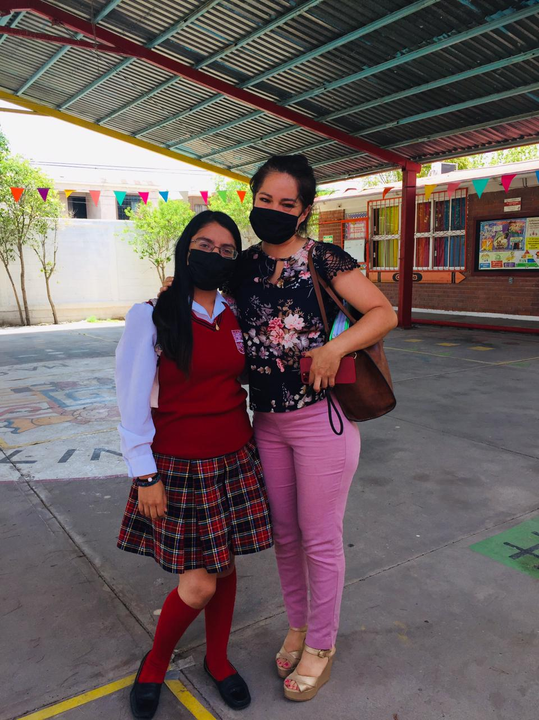Una persona que me ha inspirado mucho a lo largo de esta pandemia es la maestra Roció Treviño García, ella es mi asesora u educadora de práctica, es una persona talentosa, tenaz, inteligente y sobre todo paciente.

Durante muchas ocasiones he tenido la oportunidad de convivir con distintas educadoras en donde he aprendido algo bueno de cada una de ellas, sin embargo, en esta ocasión es un tanto diferente pues ella ha generado un gran impacto en mi persona y en mi forma de enseñar.

Es una persona que constantemente comparte su trabajo, demuestra sus experiencias, virtudes y errores lo cual permite conocer toda la faceta de un docente, ella demuestra que el ser docente conlleva grandes desafíos pero que si eres capaz de enfrentarlo obtendrás grandes resultados.

Es una maestra que está en todo momento en el proceso de aprendizaje, orienta y resuelve dudas, aconseja de una forma en la que cada uno de esos consejos se convierten en aprendizajes, tal es el caso de la actitud, para ella lo más importante son los preescolares pues esta para ellos pese a cualquier dificultad.

Como maestra me enseñó a ser más dedicada, a no tenerle miedo a los errores, que si en determinado momento me equivoco no hay tiempo para frustraciones hay que buscar las soluciones para evitar los tropiezos, me enseñó a ser más humana y a entender que cada pequeño tiene un corazón y necesita de amor para aprender y sobretodo me enseñó a valorar lo que hago, lo bonito de la vocación y del ser docente.